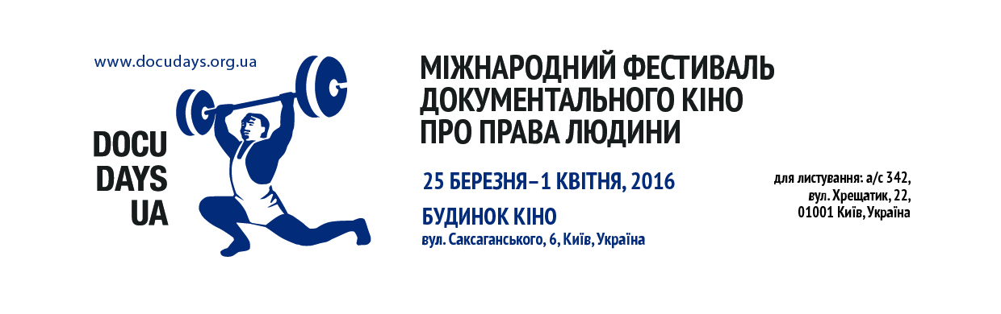
ПЕРЕМОЖЦІ DOCUDAYS UA-2016

У конкурсі DOCU/ЖИТТЯ головний приз за величне та тонке зображення прихованого та клаустрофобного світу, наповненого пам’яттю та болем отримала стрічка «КРІСЛО ТВОГО БАТЬКА» Алекса Лора та Антоніо Тібальді (Італія-США-Іспанія). На думку журі, режисери прекрасно усвідомлюють завдання кінематографічного успіху, що створює один з найбільш всеохопних людських портретів серед тих, які ми мали нагоду коли-небудь побачити. Це простий, але великий фільм.
Особлива відзнака конкурсу – фільм «VARTA 1, ЛЬВІВ, Україна» режисера Юрія Грицини (Україна). Цей повністю оригінальний погляд ознайомив нас із неймовірно захопливим кінематографічним голосом в українському ландшафті. Зображуючи мистецьку мужність, режисер наважився обрати позашляхову оповідь епічної події, повністю розриваючи при цьому форму документалістики в захопливий спосіб.
Головний приз конкурсу DOCU/ПРАВО отримала стрічка «ЗВІТЬ МЕНЕ МАРІАННОЮ» режисерки Кароліни Бєлявської (Польща) – за людяність, вміння відстоювати свої права, не зважаючи на зовнішні та внутрішні перешкоди, всупереч фізичному болю і несприйняттю оточення.
Почесний диплом DOCU/ПРАВО отримав фільм «ЦЕНЗУРОВАНІ ГОЛОСИ» режисерки Мор Луші (Ізраїль-Німеччина). Журі відзначило стрічку за сильну і важливу історичну та архівну роботу. За роздуми над складними питаннями через сумніви солдатів, які оголюють потворне обличчя війни.
Також почесний диплом DOCU/ПРАВО отримав фільм «СЕРЕД ВІРЯН» режисерів Гемаля Тріведі та Могаммеда Алі Накві (США-Пакистан) – за відображення складних суперечностей всередині мусульманського світу і здатності громадянського суспільства чинити спротив безвихідному колу насильства. За надання слова кожній зі сторін, коли здається, що діалог неможливий.
Приз DOCU/КОРОТКО отримав фільм «КІНЕЦЬ СВІТУ» режисерки Моніки Павлючук (Польща) за природню проникливість. На думку журі, ця водночас чуттєва, виважена та добре структурована стрічка розглядає самотність, бажання, турботу, причетність та мужність у буденному житті, роблячи сильне твердження про визначальний вплив через людяність та мистецтво слухати.
Спеціальну відзнаку DOCU/КОРОТКО отримала стрічка «САЛАМАНКА» режисерів Руслана Фєдотова та Аляксандри Кулак (Росія). Фільм вибудований навколо потужних візуальних композицій, які насправді залишаються з тобою. Цей гармонійний і поетичний фільм розглядає вирішальні миті, в які ми приймаємо найскладніші рішення у нашому житті, з дитинства до старості, з винятковим поглядом всередині ізольованої спільноти.
Першу в історії Docudays UA нагороду DOCU/УКРАЇНА отримав фільм «ЛЮДИ, ЯКІ ПРИЙШЛИ ДО ВЛАДИ» режисерів Олексія Радинського та Томаша Рафа. Цей фільм є водночас жорстким, суперечливим та зрозумілим. Він створений з безпосередністю, від якої неможливо відвернутися, і висуває здогадки та надає доступ до надзвичайно складної ситуації насилля, конфлікту та ілюзій.
Особлива відзнака DOCU/УКРАЇНА – «REVE TA STOHNE ON TOUR» режисерки Надії Парфан (Польща-Україна). Солодко-гірка, трагікомічна та універсальна історія про мистецьку боротьбу та дружбу стала емоційним улюбленцем журі. Фільм показує дивовижну симпатію двох героїв та створює атмосферу щиро і органічно.
ПРИЗ СТУДЕНСТЬКОГО ЖУРІ отримав фільм «ПАНОРАМА» режисера Юрія Шилова (Україна) за процвітання кіномистецтва.
ПРИЗ ІМЕНІ АНДРІЯ МАТРОСОВА організатори Docudays UA вручили стрічці «ДЕСЯТЬ СЕКУНД» режисерки Юлії Гонтарук (Україна) за створення переконливого відчуття хиткості та вразливості життя. За вміння чути, любити і приймати людей з усіма їхніми суперечностями. За майстерне зображення всепоглинаючого відчаю й непереможного оптимізму, поєднаних в одних і тих же людях в момент трагічних обстрілів Маріуполя.
ПРИЗ ГЛЯДАЦЬКИХ СИМПАТІЙ – «ДЕВІД І Я» режисерів Рея Клонскі та Марка Леймі (Канада).
Найкращий український документальний фільм програми Docudays UA-2016 також обрав кінофестивальний дистриб’ютор LETTER TO FEST. Це стрічка «ПАНОРАМА» Юрія Шилова. Приз від дистриб'ютора – сертифікат на безкоштовну подачу фільму на 50 міжнародних кінофестивалів.

